 | Año XIV. Nº109

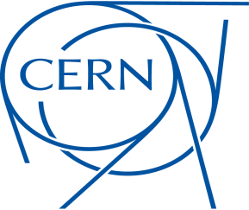
CERN

Un viaje al origen del Universo

Lunes, 28 de Octubre 2013 – Hora: 20:15h

Casa de Cultura “Severo Ochoa” NOREÑA

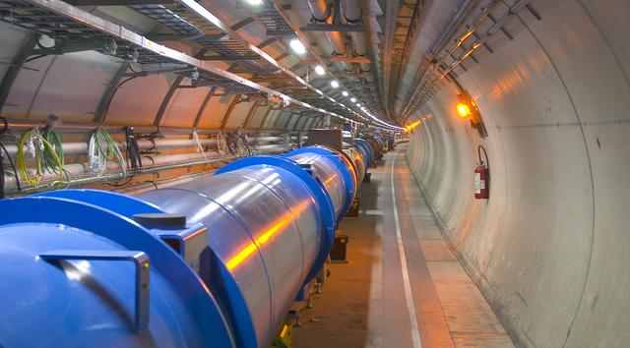

Eloy Reguero Fuentes
Ingeniero Informático - CERN

Organiza :ASOCIACIÓN CULTURAL CONTIGO
http://www.contigonorena.es

